和合期货沪金周报（20190422--20190426）
翟璐
从业资格证号：F3020441
投询资格证号：Z0011873
电话：0351-7342558
邮箱：zhailu@hhqh.com.cn

- 沪金期货合约本周走势及成交情况
- 沪金主力本周震荡
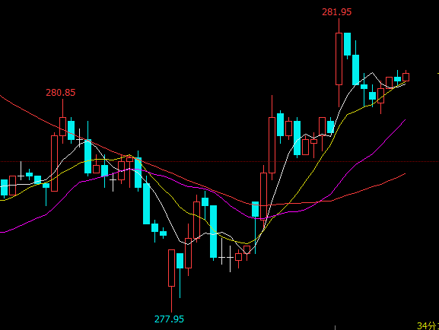

2，沪金本周成交情况
4月22日--4月26日，沪金指数总成交量105.8万手，较上周增加0.7万手，总持仓量43.8万手，较上周增仓0.4万手，沪金主力本周下跌反弹，主力合约收盘价281.45，与上周收盘价上涨0.7%。

- 影响因素分析
1、宏观面
美国2018年全年GDP数据是没有符合预期的，主要是受到第四季度的拖累。但2019年开年，美国经济开始回暖，各公司财报均十分亮眼，美股更是再创历史新高。 这一系列的利好都暗示美国经济已经从去年第四季度的阴霾中振作起来，因此可以预计，本周的美国GDP数据可能会好于预期。一旦美国经济数据好于预期，对于美元来说是个重磅利好，美元很可能借此机会再次开启一波上涨，可如果数据不及预期，那么此前市场对美国经济的乐观预期也会被打压，美元可能大幅下跌。
美国政府发布了最新的零售业报告，3月份的零售额增长了1.6%，这是自2017年9月以来的最好成绩，这一变化超出了经济学家此前预期的增长1.1%，强劲的零售额进一步证明，美国经济正在企稳，3月非农就业人口反弹，4月第一周初请失业金人数自1969年以来首次跌破20万人。因此，最近的经济报告显示，美国劳动力市场依然健康：就业稳定、首次申请失业救济人数下降、工资上涨、失业率降至半个世纪以来的最低水平。
英国脱欧，特雷莎·梅正在考虑采取一种新的策略来推进她艰难的脱欧努力，首相的协议已被议会否决三次，如果她未在一个月内敲定脱欧事项，那么她将不得不面对摆在面前的欧洲议会选举，而这将对她所在政党造成严重打击，如果她失败了，那么随之而来的将是更多的混乱和剧变。
贸易方面，白宫国家经济委员会主任库德洛(Larry Kudlow)表示，中美贸易谈判取得进展，库德洛周二表示，美中两国仍有问题需要解决，并正在讨论“互访”，这是持续会谈的内容之一。白宫之后发表声明宣布，美国贸易代表莱特希泽和财长努钦将前往北京，参加从4月30日开始的贸易谈判，声明称，中国国务院副总理刘鹤将前往华盛顿，参加5月8日开始的进一步谈判。
2、供需端及资金面
在全球多国央行纷纷掀起增持黄金热潮之际，印度也不甘人后，外媒透露，印度央行将在年内大举买入黄金。据媒体报道，印度央行的黄金持有量有望创造历史新高，这也将提振全球黄金需求，花旗集团预测，2019年全球官方黄金购买量可能达到700吨，而印度之所以追随中国、俄罗斯等国步伐疯狂购买黄金，原因有几方面：全球各国共同掀起的去美元化浪潮，各国央行之所以在近段时间坚持去美元化，归根结底还是出于对美国经济状况和美元后续走势有不少担忧。当前全球宏观经济环境充满不确定性，地缘政治冲突频发，各国央行倾向于增持黄金等安全资产对冲风险绝对无可厚非。另一方面，尽管印度身为全球第十大黄金储备国，但是其黄金储备占外汇储备总量的比率却仅有6.4%，实在低得可怜，对比之下，德国和美国黄金储备占外汇储备的比例可是超过了70%。印度的外汇储备正在稳步增加，外国资金大量流入，因此购买美国国债和黄金将有助于保持卢比的弱势，并提振出口。IMF的数据显示，印度央行黄金储备在去年增加了约42吨，再加上今年头两个月的小幅增持，该国的黄金储备目前达到创纪录的近609吨。
黄金协会宋鑫表示2018年全球的央行官方黄金储备增长了657吨，同比增长74%，中国央行自去年12月起也已经连续4个月增持黄金，全球央行出现“淘金热”说明各国央行对黄金的态度发生了转变。一方面，各国央行对纸币，或者说对美元产生了新的认识和想法；另一方面，出于储备多元化的需要，各国央行要分散单一币种货币储备的风险。看到去年俄罗斯、印度、土耳其、哈萨克斯坦等国家都在增加黄金储备。同时央行“淘金热”体现出黄金独特的货币价值和货币功能，说明黄金金融属性和货币属性在增加。
- 美元指数本周走势
美国政府发布了最新的零售业报告，3月份的零售额增长了1.6%，这是自2017年9月以来的最好成绩，这一变化超出了经济学家此前预期的增长1.1%，强劲的零售额进一步证明，美国经济正在企稳，3月非农就业人口反弹，4月第一周初请失业金人数自1969年以来首次跌破20万人，助推美元指出创近两年新高，北京时间周五20：30，美国将公布第一季度GDP初值数据，需关注。
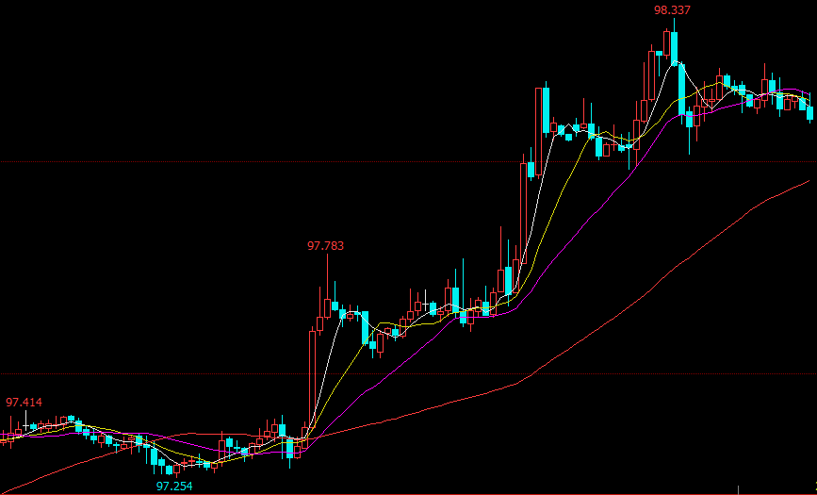美元指数

- 后市行情研判
2019年开年，美国经济开始回暖，各公司财报均十分亮眼，美股更是再创历史新高，这一系列的利好都暗示美国经济已经从去年第四季度的阴霾中振作起来，市场预期本周的美国GDP数据可能有较好表现，美元指数创到近两年高位，盘面看内外盘黄金经过近两月的大幅调整，跌破平台位，整体多头趋势破坏，技术面出现了空头形态，虽然近期1912合约轻仓试空，但内盘走势不流畅空单暂时离场，主要是美元指数上涨，人民币贬值抑制内盘黄金下跌幅度，外盘黄金下跌已经开始，内盘黄金目前进入震荡走势。

- 交易策略建议
建议暂时观望。

风险揭示：您应当客观评估自身财务状况、交易经验，确定自身的风险偏好、风险承受能力和服务需求，自行决定是否采纳期货公司提供的报告中所给出的建议。您应当充分了解期货市场变化的不确定性和投资风险，任何有关期货行情的预测都可能与实际情况有差异，若您据此入市操作，您需要自行承担由此带来的风险和损失。
免责声明：本报告的信息均来源于公开资料，本公司对这些信息的准确性和完整性不作任何保证，文中的观点、结论和建议仅供参考，不代表作者对价格涨跌或市场走势的确定性判断，投资者据此做出的任何投资决策与本公司和作者无关。
本报告所载的资料、意见及推测仅反映本公司于发布日的判断，在不同时期，本公司可发出与本报告所载资料、意见及推测不一致的报告，投资者应当自行关注相应的更新或修改。
和合期货投询部
联系电话：0351-7342558
公司网址：http://www.hhqh.com.cn
和合期货有限公司经营范围包括：商品期货经纪业务、金融期货经纪业务、期货投资咨询业务、公开募集证券投资基金销售业务。

